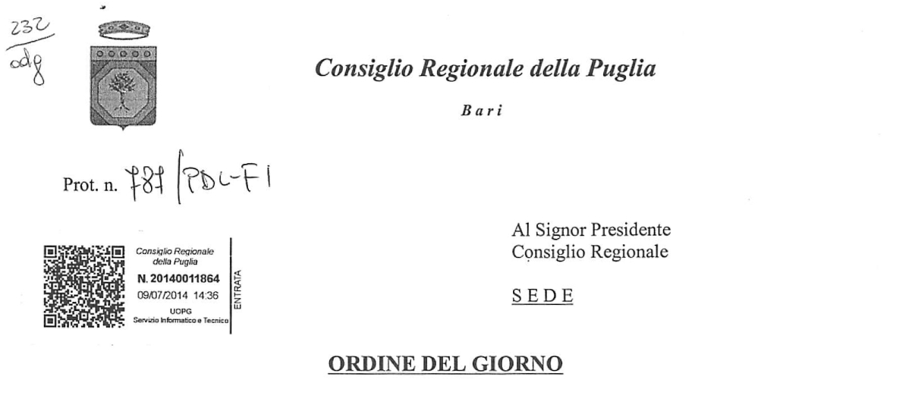
Oggetto: Sindrome del disseccamento rapido dell'ulivo. Premesso

- che il territorio salentino si presenta ancora come un grande parco dominato dalla storica presenza degli ulivi e come tale viene configurato nella pianificazione regionale e provinciale: l'olivicultura deve essere sempre più promossa a principale strumento di tutela e valorizzazione economica e ambientale del Salento;
- che a causa della diffusione del batterio ( Xylella fastidiosa), disposizioni europee, nazionali e regionali,hanno fissato una serie di obblighi e divieti sulla movimentazione dei prodotti delle attività vivaistiche della provincia di Lecce all'esterno del territorio provinciale. Ciò naturalmente ha inciso non poco sulla redditività delle imprese del settore, in considerazione del fatto che moltissime di loro hanno rapporti con aree esterne alla provincia di Lecce e in qualche caso anche con l'esterno;

considerato

• che la qualità di vita e il benessere individuale e collettivo si misurano oggi non più sul Prodotto Interno Lordo (un indicatore che, nel tempo, ha rivelato tutta la sua insufficienza), ma attraverso gli undici parametri - Better Life Index - individuati nel 2012 dall'Organizzazione per la Cooperazione e lo Sviluppo Economico (OCSE), tra cui c'è l'ambiente e del quale il Paesaggio rurale fa parte;
• che negli ultimi anni in Provincia di Lecce le specie vegetali presenti presentano
danni di varia natura anche dovuti ad organismi e patologie che allarmano e
richiedono ulteriori e più complessi accertamenti; in particolare la sindrome del lo, disseccamento rapido dell'ulivo, riconducibile ad una complessa eziologia che
chiama in causa anche la Xilella fastidiosa;

nella consapevolezza

che il paesaggio rurale della Provincia di Lecce può essere strumento di crescita e di sviluppo se diventa uno degli assi che si propone un territorio che vuole fare accoglienza turistica;
preso atto
- che turisti e viaggiatori visitano la provincia di Lecce per la bellezza del Paesaggio di cui quasi il 99% è Paesaggio rurale;
- che facendo seguito a tutte le iniziative del territorio della Provincia di Lecce finalizzate alla valorizzazione del suo patrimonio materiale e immateriale unica ricchezza che è in grado di mettere in condizione gli abitanti della provincia di costruirsi un futuro;

nel rispetto dell'art. 33 della Costituzione, delle nonnative nazionali e comunitarie in materia di ricerca scientifica e tecnologica da cui risulta indispensabile garantire la libertà di ricerca ai ricercatori nonché l'autonomia delle strutture scientifiche;

al fine
- di predisporre e incrementare gli strumenti per il proficuo svolgimento dell'attività scientifica nella provincia di Lecce;
- di garantire la libertà di manifestazione del pensiero scientifico e, allo scopo di realizzare il pieno concorso di tutta la comunità scientifica internazionale al raggiungimento dei fini della tutela e salvaguardia del Paesaggio rurale della provincia di Lecce;
il Consiglio Regionale impegna il Presidente e la Giunta Regionale a:

- decretare il vincolo urbanistico-ambientale per le aree colpite dal disseccamento rapido degli ulivi e interessate da espianto di alberi monumentali; alfine di evitare prospettive speculative sul territorio agricolo;
- condizionare gli aiuti della nuova PAC per l'olivicoltura al non uso di diserbo chimico e alle adeguate pratiche colturali, a partire dalle potature;
- ad istituire il fondo sociale di solidarietà in favore degli agricoltori ed i vivaisti colpiti dalla sindrome di disseccamento rapido dell'ulivo riconducibile al patogeno identificabile come xylella fastidiosa.
